Инструкция по выполнению заданий по учебной дисциплине «Информатика»
01.10.2021
35 группа

Для выполнения задания вы должны зайти на сайт техникума (http://aat-arti.ru/ ) , где в расписании находится практическая работа.

Задания:
- Изучить теоретический материал, представленный ниже.
- Самостоятельно попробовать действия в программе Excel, которые описаны в теоретической части.

Табличный процессор Excel
Добавление примечания к ячейке
Для вставки примечания делаем одно из указанных ниже действий:
- Щелкаем правой кнопкой в нужный ячейке → "Добавить примечание" → Пишем текст примечания и оформляем → щелкаем за пределами примечания для завершения;
- Выделяем нужную ячейку → меню "Вставка" → "Примечание" → … ;
Откроется окошко, в верхней части которого вставится имя текущего пользователя. В нём пишем текст примечания, причем его можно оформлять (шрифт, начертание, цвет, выравнивание). Для завершения щелкаем за пределами примечания.
В верхнем правом углу ячейки с примечанием появится красный треугольник. При наведении мыши на эту ячейку появится примечание:
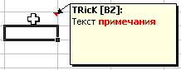
К тексту примечания применимы некоторые приемы форматирования (размер, вид шрифта и др.)
При щелчке правой кнопкой на ячейке с примечанием в контекстном меню появятся пункты для работы с примечанием:
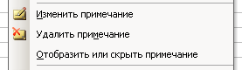
С пунктами 1-2 все понятно. Альтернативный способ удалить примечание: меню "Правка" — "Очистить" — "Примечания".
Команда "Отобразить или скрыть примечание" делает так, чтобы примечание всегда отображалось, даже без наведения на ячейку мыши. Есть способ отобразить разом все примечания во всех ячейках: меню "Вид" — "Примечания". При этом откроется панель инструментов "Рецензирование", в котором находятся некоторые дополнительные команды для работы с примечаниями.
Если в этом режиме щелкнуть правой кнопкой мыши на границу примечания, в контекстном меню появится команда "Формат примечания", после выбора которой открывается окно "Формат примечания". В этом окне можно поменять заливку, границы, направление текста и другие настройки примечания.
Если при создании примечание не помещается, раздвиньте сразу границы. Автоматически границы не подгоняются и пользователю потом будет видно не все примечание.
Форматирование ячеек
Выравнивание данных в ячейках
По умолчанию, текст выравнивается по левому краю (по горизонтали), а числа — по правому (по горизонтали). По вертикали данные выровнены по нижнему краю. Выравнивание по горизонтали можно поменять с помощью кнопок на панели инструментов "Форматирование" которую можно вызвать сочетанием кнопок ctrl+1.
Здесь (слева направо) кнопки: по левому краю, по центру и по правому краю.
Выравнивание по вертикали изменяется с помощью окна "Формат ячеек", закладка "Выравнивание":
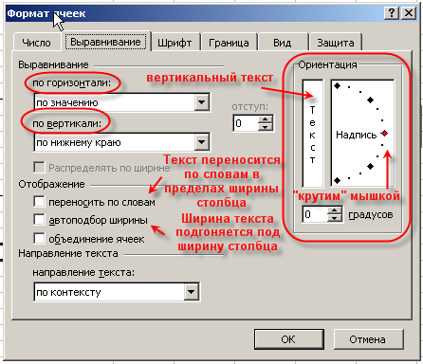
Объединение ячеек
Крайне часто возникает необходимость создать одну большую ячейку, которая находится на пересечении нескольких столбцов и нескольких строк:
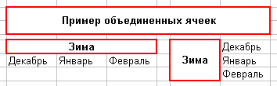
Это можно сделать двумя способами:
- кнопка "Объединить и поместить в центре" на панели инструментов "Форматирование"
- галочка "объединение ячеек" в окне "Формат ячеек", закладка "Выравнивание".
Сначала выделяем ячейки, которые хотим объединить (можно выделять несвязные диапазоны), затем выполняем одно из вышеуказанных действий. Если в выделенном диапазоне была (одна) ячейка с текстом, текст выровняется по центру объединенной ячейки (только по горизонтали). Если в выделенном диапазоне было несколько ячеек с текстом, то сохранится только значение, которое было верхним левым и тоже выровняется.
При активной объединенной ячейке на панели инструментов "Форматирование" будет вдавлена кнопка "Объединить и поместить в центре". Если при этом нажать ее, объединенная ячейка опять распадется на "родные" маленькие, а значение перенесется в верхнюю левую ячейку.
Адресом объединенной ячейки станет адрес верхней левой ячейки, остальные ячейки выделенного диапазона Excel будет рассматривать как пустые.
Очистка данных в ячейках и удаление ячеек
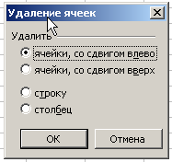
- Выделяем "нужные" ячейки и нажимаем "Delete";
- Выделяем "нужные" ячейки, щелкаем правой кнопкой и выбираем "Очистить содержимое";
- Выделяем "нужные" ячейки, заходим в меню "Правка" → "Очистить" → "Выбираем нужный вариант";
- Клавиша ← очищает содержимое активной (одной!) ячейки и включает режим редактирования. Ее удобно использовать при необходимости удалить одно (не все, как по "Delete") значение из выделенного диапазона;
- Если "родную" неотформатированную ячейку протащить с помощью маркера автозаполнения по отформатированным, произойдет своего рода удаление;
- пункт меню "Правка" → "Удалить…" и пункт контекстного меню "Удалить…" приведет к открытию окна "Удаление ячеек".
В отличие от предыдущих способов (очистка), при этом способе данные из ячеек не просто стираются, а со смещением всех соседних ячеек, строк и столбцов. Меняется строение всей таблицы.
Заливка ячеек цветом
Есть два способа изменить цвет заливки выделенных ячеек:
- кнопка "Цвет заливки" на панели инструментов "Форматирование"
- окно "Формат ячеек", закладка "Вид":
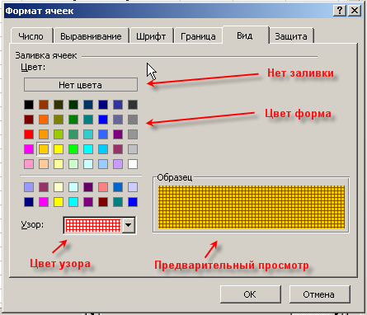
Добавление границ ячеек
Лист Excel по умолчанию представляет из себя таблицу. Однако сетка таблицы не выводится на печать, пока мы их не наведем. Существует три способа добавить границы к выделенным ячейкам:
- Кнопка "Границы" на панели инструментов "Форматирование" ;
- окно "Граница", вызываемое из кнопки "Границы" — "Нарисовать границы..." (см. выше):
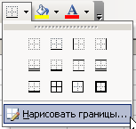
- окно "Формат ячеек", закладка "Граница":
